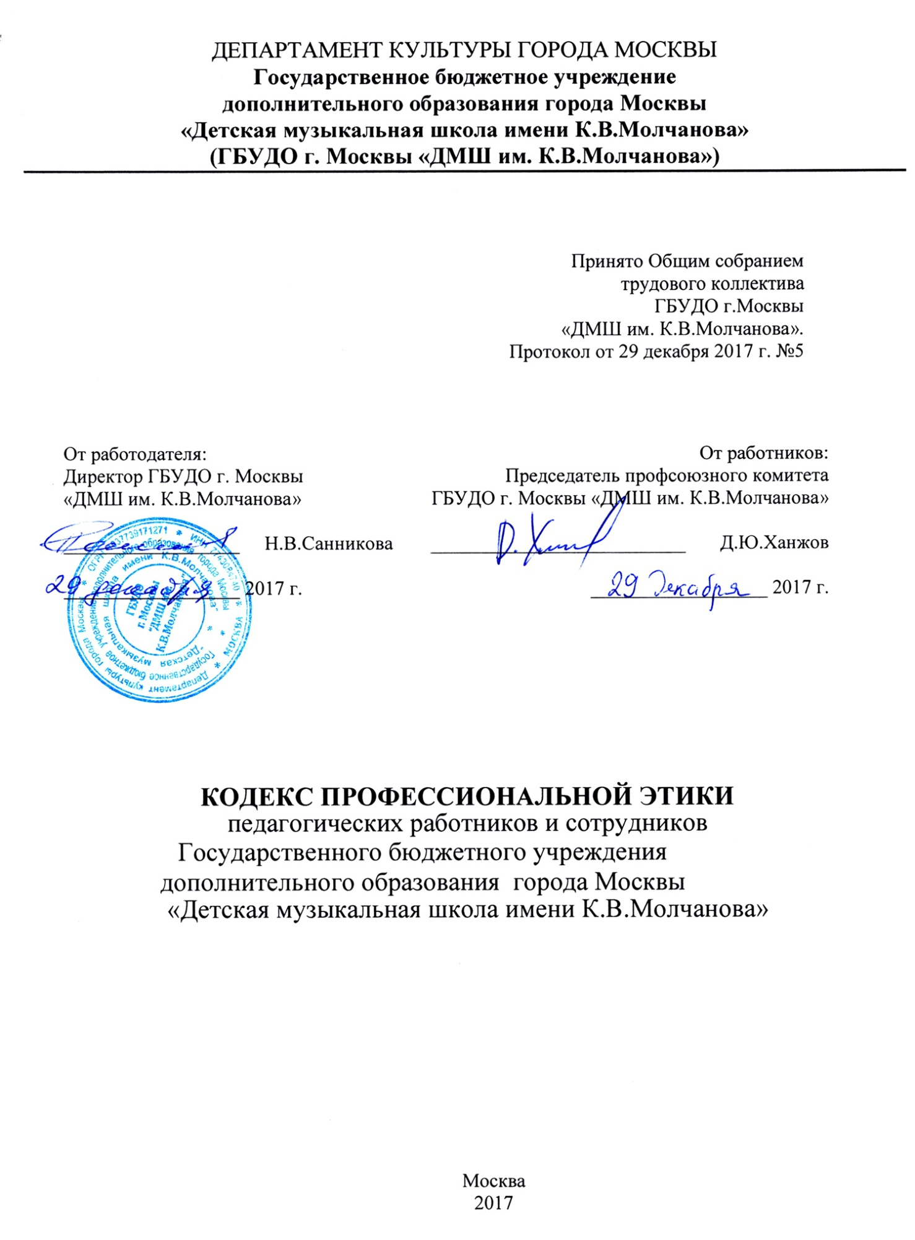

- Общие положения
Кодекс профессиональной этики (далее – Кодекс) педагогических работников и сотрудников Государственного бюджетного учреждения дополнительного образования города Москвы «Детская музыкальная школа имени К.В.Молчанова» (далее - ГБУДО г. Москвы «ДМШ им. К.В.Молчанова») разработан на основании положений Конституции Российской Федерации, Федерального закона от 29 декабря 2012 г. № 273-ФЗ «Об образовании в Российской Федерации», Указа Президента Российской Федерации от 7 мая 2012 г. № 597 «О мероприятиях по реализации государственной социальной политики» и иных нормативных правовых актов Российской Федерации; является самостоятельным нормативным локальным актом учреждения.
Кодекс представляет собой свод общих принципов профессиональной этики и основных правил поведения, которыми рекомендуется руководствоваться педагогическим работникам и сотрудникам ГБУДО г. Москвы «ДМШ им. К.В.Молчанова», осуществляющих образовательную деятельность в сфере культуры и искусства (далее – педагоги и сотрудники), независимо от занимаемой ими должности.
Педагогам и сотрудникам, которые состоят в трудовых отношениях с учреждением, осуществляющим образовательную деятельность, и выполняют обязанности по обучению, воспитанию обучающихся и организации образовательной деятельности, рекомендуется соблюдать положения Кодекса в своей деятельности.
Целями Кодекса являются:
- установление этических норм и правил поведения педагогов и сотрудников для выполнения ими своей профессиональной деятельности;
- содействие укреплению авторитета педагогов и сотрудников;
- обеспечение единых норм поведения педагогов и сотрудников.
Кодекс призван повысить эффективность выполнения педагогами и сотрудниками своих трудовых обязанностей.
Кодекс служит основой для формирования взаимоотношений в сфере образования, основанных на нормах морали, уважительном отношении к педагогической деятельности в общественном сознании, самоконтроле педагогов и сотрудников.
- Этические правила поведения педагогов и сотрудников
при выполнении ими трудовых обязанностей
При выполнении трудовых обязанностей педагогам и сотрудникам ГБУДО г. Москвы «ДМШ им. К.В.Молчанова» следует исходить из конституционного положения о том, что человек, его права и свободы являются высшей ценностью и каждый гражданин имеет право на неприкосновенность частной жизни, личную и семейную тайну, защиту чести, достоинства, своего доброго имени.
Педагоги и сотрудники, сознавая ответственность перед государством, обществом и гражданами, призваны:
- осуществлять свою деятельность на высоком профессиональном уровне;
- соблюдать правовые, нравственные и этические нормы;
- уважать честь и достоинство обучающихся и других участников образовательных отношений;
- развивать у обучающихся познавательную активность, самостоятельность, инициативу, творческие способности, формировать гражданскую позицию, способность к труду и жизни в условиях современного мира, формировать у обучающихся культуру здорового и безопасного образа жизни;
- применять педагогически обоснованные и обеспечивающие высокое качество образования формы, методы обучения и воспитания;
- учитывать особенности психофизического развития обучающихся и состояние их здоровья, соблюдать социальные условия, необходимые для получения образования лицами с ограниченными возможностями здоровья, взаимодействовать при необходимости с медицинскими организациями;
- исключать действия, связанные с влиянием каких-либо личных, имущественных (финансовых) и иных интересов, препятствующих добросовестному исполнению трудовых обязанностей;
- проявлять корректность и внимательность к обучающимся, их родителям (законным представителям) и коллегам;
- проявлять терпимость и уважение к обычаям и традициям народов России и других государств, учитывать культурные и иные особенности различных этнических, социальных групп и конфессий, способствовать межнациональному и межконфессиональному согласию обучающихся;
- воздерживаться от поведения, которое могло бы вызвать сомнение в добросовестном исполнении педагогическим работником своих трудовых обязанностей, а также избегать конфликтных ситуаций, способных нанести ущерб его репутации или авторитету учреждения, осуществляющего образовательную деятельность.
- не разглашать служебную информацию учреждения и персональные данные, в том числе в социальных сетях.
Педагогам и сотрудникам ГБУДО г. Москвы «ДМШ им. К.В.Молчанова» следует быть образцом профессионализма, безупречной репутации, способствовать формированию благоприятного морально- психологического климата для эффективной работы.
Педагогам и сотрудникам надлежит принимать меры по недопущению коррупционно опасного поведения коллег, своим личным поведением подавать пример честности, беспристрастности и справедливости.
При выполнении трудовых обязанностей педагогам и сотрудникам не допускать:
- любого вида высказываний и действий дискриминационного характера по признакам пола, возраста, расы, национальности, языка, гражданства, социального, имущественного или семейного положения, политических или религиозных предпочтений;
- грубости, проявлений пренебрежительного тона, заносчивости, предвзятых замечаний, предъявления неправомерных, незаслуженных обвинений;
- угроз, оскорбительных выражений или реплик, действий, препятствующих нормальному общению или провоцирующих противоправное поведение.
Педагогам и сотрудникам следует проявлять корректность, выдержку, такт и внимательность в обращении с участниками образовательных отношений, уважать их честь и достоинство, быть доступными для общения, открытыми и доброжелательными.
Педагогам и сотрудникам рекомендуется соблюдать культуру речи, не допускать использования в присутствии участников образовательных отношений грубых, оскорбительных выражений или реплик.
Внешний вид педагогов и сотрудников при выполнении ими трудовых обязанностей должен способствовать уважительному отношению к коллегам, соответствовать индивидуальному стилю, который отличают творческий подход, самоконтроль, сдержанность и аккуратность.
- Заключительные положения
Настоящая редакция кодекса действует до внесения в неё изменений и дополнений.
Соблюдение норм, установленных настоящим Кодексом, является обязательным для всех сотрудников ГБУДО г. Москвы «ДМШ им. К.В.Молчанова».
Анализ и оценка соблюдения правил профессиональной этики, предусмотренных Кодексом, являются обязательными при проведении аттестации, назначении на вышестоящую должность педагогов и сотрудников ГБУДО г. Москвы «ДМШ им. К.В.Молчанова».

